TRENING PRVE POMOČI NA RDEČEM KRIŽU
sreda, 7. 3. 2018

Krožek prve pomoči obiskuje 12 učencev, ki pridno pridobivajo teoretično in praktično znanje prve pomoči, da bodo lahko pomagali sebi in drugim ob nesrečah, nezgodah in nenadnih obolenjih. Enkrat tedensko spoznavajo nezgodne situacije, v katerih je življenje zaradi poškodb neposredno ogroženo in se učijo pravilnega ukrepanja.

V pripravi na lokalno preverjanje prve pomoči, ki bo v torek, 27. 3. 2018, smo se z našimi mladimi “bolničarji” udeležili treninga prve pomoči, ki je potekal v prostorih Rdečega križa. Trenerju Ivu in trenerki Sabi smo pokazali, česa smo se naučili in kaj že znamo.

V dveh urah treninga smo ponovili veliko stvari. Od temeljnega postopka oživljanja (TPO) za odrasle, otroke, utopljence, položaja za nezavestnega, Heimlichovega prijema, do krvavitev, zvinov, zlomov, imobilizacije ... Seznanili smo se tudi z uporabo avtomatskega elektronskega defibrilatorja(AED). Trening je bil zelo uspešen, saj smo izvedeli kar nekaj novih, uporabnih stvari, ki nam bodo pomagale pri nadaljnjem delu.

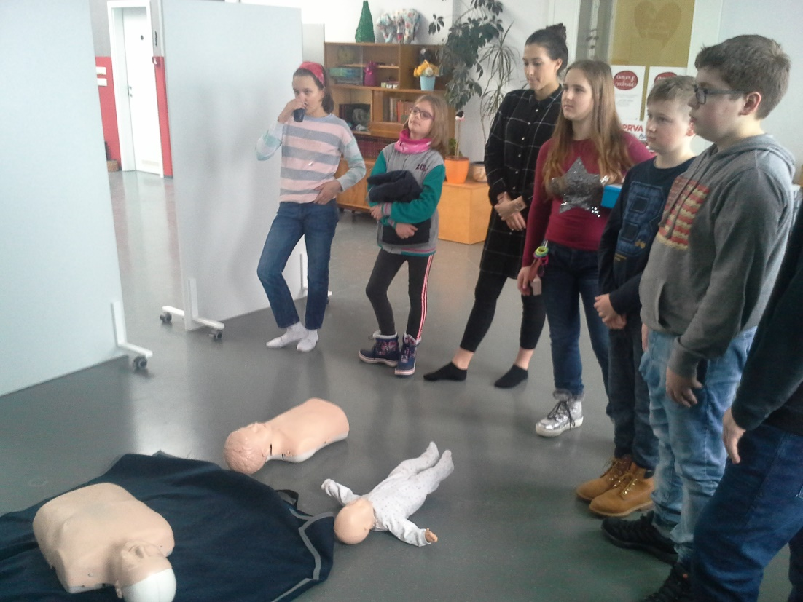

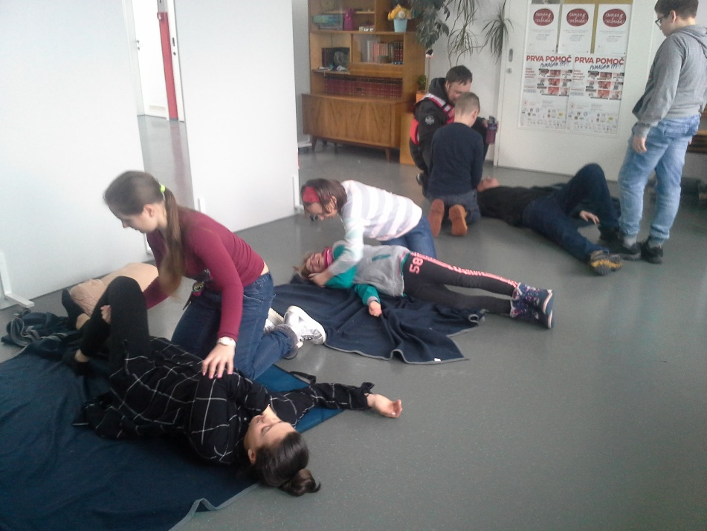

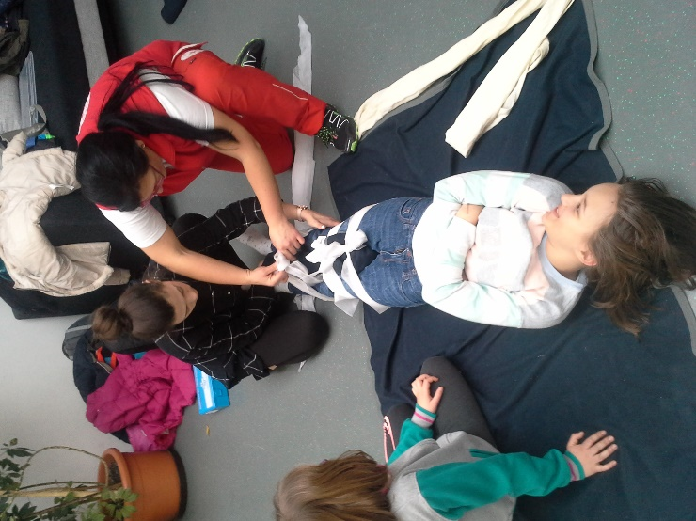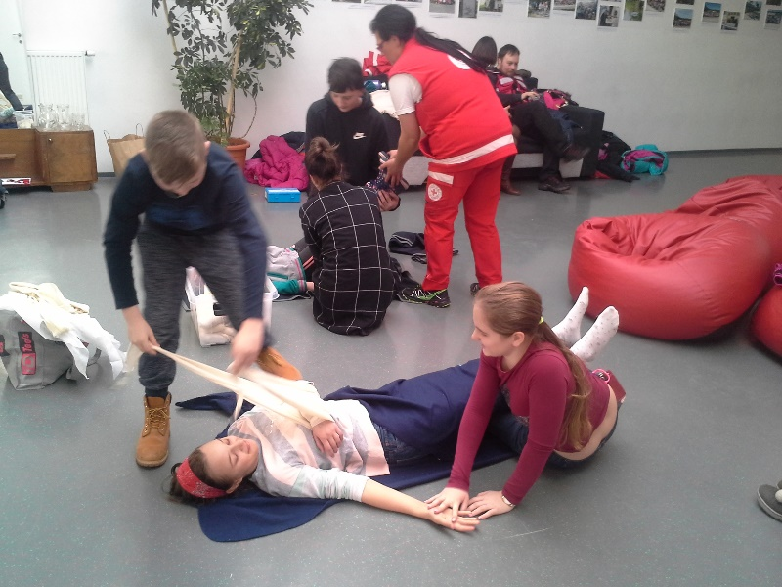

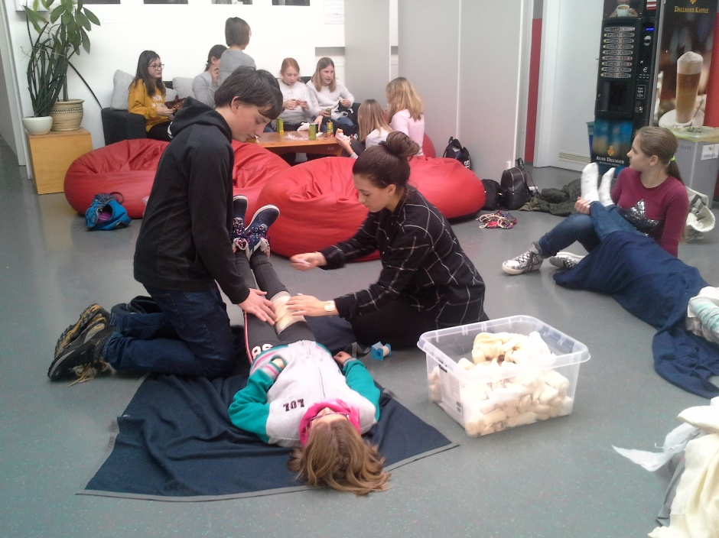

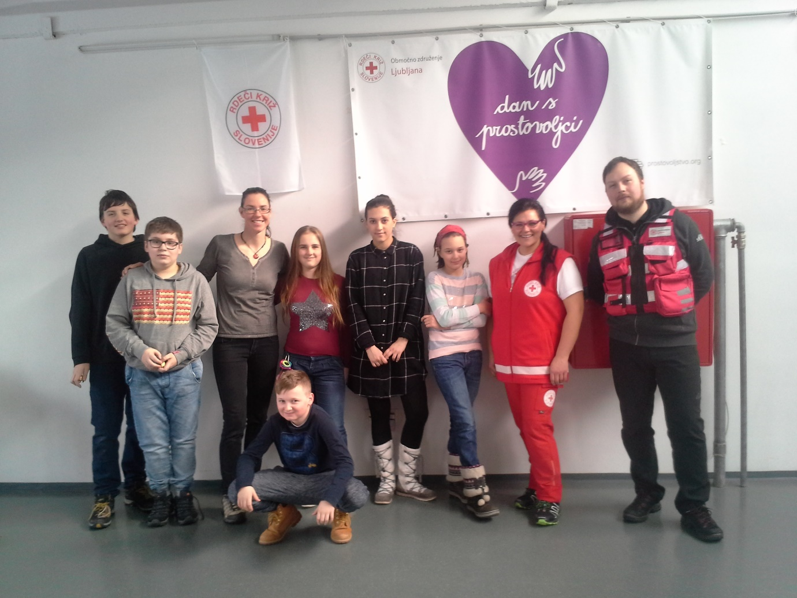

Našo šolo bodo na lokalnem preverjanju prve pomoči zastopali naslednji učenci: Hugo Pucelj, Rok Benedičič, Inja Udovč, Aida Muminović, Ana Kerševan, Gal Lavrenčič in Val Jovanovič-Vidmar.

Mentorica krožka prve pomoči: Jana Kebler Zaletel

